ADS – IFPB – Campus Monteiro

LISTA SEMANAL – PROGRAMAÇÃO II - PROGRAMAÇÃO ORIENTADA A OBJETOS  
Prof. Cleyton Caetano de Souza

**Observação:** Essa lista pode ser feita com a equipe do projeto da disciplina. Essa lista não precisa ser entregue manuscrita. Em caso de suspeita de plágio, as listas de todos os estudantes serão zeradas.

Semana 13

1. Crie um programa em que você lerá o nome de algumas pessoas. O nome de pessoas deve continuar a ser lido, até que o usuário digite “fim” (use um arraylist para armazenar os nomes). Em seguida, o usuário deve escolher um nome da lista dos nomes lidos (use o showInputDialog que exibe a lista de seleção). O programa deve então informar quantas vezes o nome lido foi digitado pelo usuário. A entrada e saída de dados deve ser feita usando JOptionPane.

2. Faça um programa onde o usuário escolherá um entre cinco países: Estados Unidos, Brasil, Espanha, Itália e França (apresente uma lista com showInputDialog). Após fazer a escolha, o programa deve exibir a mensagem “Olá, mundo” traduzida para o idioma do país escolhido, com o ícone da bandeira do país ao lado (<https://icons8.com/icon/pack/flags/color>). Pense em como tornar o código desse programa o mais enxuto possível, evitando duplicação de código.

|  |  |  |  |  |
| --- | --- | --- | --- | --- |
| Brasil | EUA | Espanha | Itália | França |
|  |  |  |  |  |
| Olá mundo | Hello world | Hola mundo | Ciao mondo | Bonjour le monde |

|  |  |
| --- | --- |
| 3. Crie uma classe chamada Pessoa, com os atributos nome e ano de nascimento. Adicione um construtor que receba os valores iniciais desses atributos. Crie um programa em que você cadastrará o nome e o ano de nascimento de quatro Pessoas (usando JOptionPane). Em seguida, crie uma janela como a apresentada ao lado. Os nomes dos quatro indivíduos cadastrados são apresentados em uma janela, dispostos em forma de grade. Ao colocar o mouse sobre os nomes, a idade dessas pessoas deve aparecer como dica (use o setToolTipText de JLabel para configurar isso). |  |

4. Usando o conhecimento que você possui sobre geração de janelas com JFrame, tente reproduzir o design da tela abaixo.

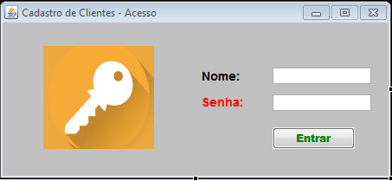

5. Pesquise sobre como trocar o *look and feel* dos componentes no Swing e reescreva a aplicação da tela de login, utilizando um *look and feel* diferente (na submissão, entregue um **printscreen** da tela de login com o *look and feel* original e o novo).